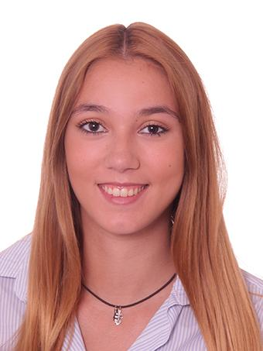**AITHENA ARJONA SERRANO**

Teléfono de contacto**: 722 69 43 83**

**Correo electrónico:** [**aithenaarjona@gmail.com**](mailto:aithenaarjona@gmail.com)

Fecha de nacimiento: 12/08/1999 (21 años)

14014 (Córdoba)

Carnet de conducir B (vehículo propio)

**OBJETIVO PROFESIONAL**

Poder **trabajar y estudiar** compatibilizando dichas tareas y así lograr un desarrollo personal y profesional.

Integrarme a la organización formando parte de un equipo de trabajo que aspire a superar los objetivos principales.

**FORMACIÓN ACADÉMICA**

* **Grado superior de Técnico de laboratorio clínico y biomédico,** IES TRINIDAD SANSUEÑA2019/2021
* **Grado Medio de Técnico Auxiliar de enfermería**, IES SAN ALVARO, 2018/2019
* **CERTIFICADO EN ENSEÑANZA SECUNDARIA,** Colegio San Francisco de Sales, 2017

**EXPERIENCIA PROFESIONAL**

|  |  |
| --- | --- |
| * **CUIDADORA DE NIÑOS** a domicilio (3 meses a 9 años), 3 años, 2016/2021 * **CAMARERA,** Cafetería Humi, fines de semana, vacaciones, sustituciones, 2017/2018 * **CAMARERA DE BARRA**, Discoteca Ophium, fines de semana, 2017 * **CAMARERA DE BARRA**, Discoteca Palazzio, fines de semana. * **CAMARERA,** de sala y barra, Bar Carpe diem**,** fines de semana. |  |

**CONOCIMIENTOS INFORMÁTICOS E IDIOMAS**

→ **INFORMÁTICOS**

Paquete office (Word, Excel, Powerpoint) Nivel medio.

→ **IDIOMAS**

**Inglés**: lectura, traducción y conversaciones. Nivel inicial.

**OTROS DATOS DE INTERÉS**

* Persona responsable, habilidades comunicativas, amable, positiva, aprendo con facilidad, con muchísimas ganas de trabajar.
* Tengo disponibilidad de horarios. (Mañanas, tardes y fines de semana, festivos, vacaciones) e incorporación inmediata.
* Capacidad resolutiva.